Multiskan Ascent酶标仪英文软件操作手册

- 安装
将随机附送的软件光盘插入光驱，确认默认的安装路径及选择正确的仪器类型(图1)，Multiskan MK3可选择Multiskan 选项，按提示输入单位名及任意的序列号（图2）,一路按”next”进行安装。完成后在桌面上自动生成快捷图标。如图（1）,(2)所示。

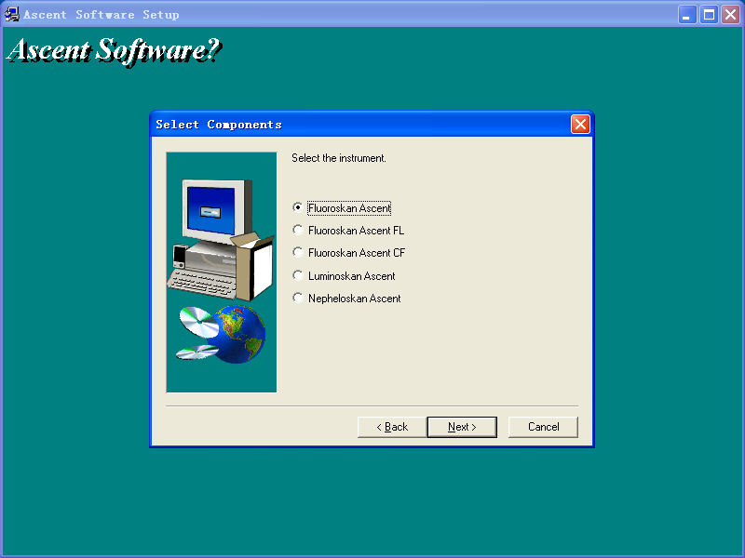
图1

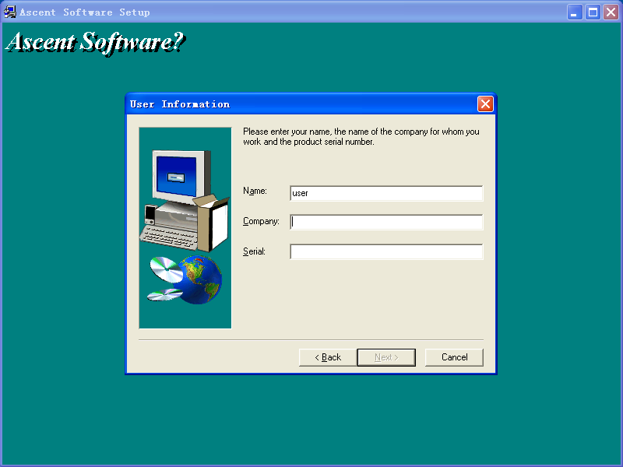
图2
- 操作
双击图标打开软件，点“session”下拉菜单，选择“new”编新程序或“open”打开已有的程序。如图3所示。
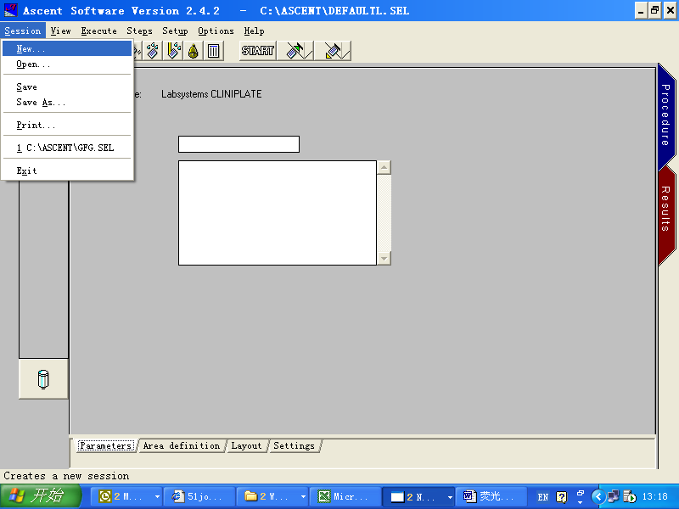

图3
按“new”编新程序，先选择酶标板类型，一般选择第一个选项。如图4所示。

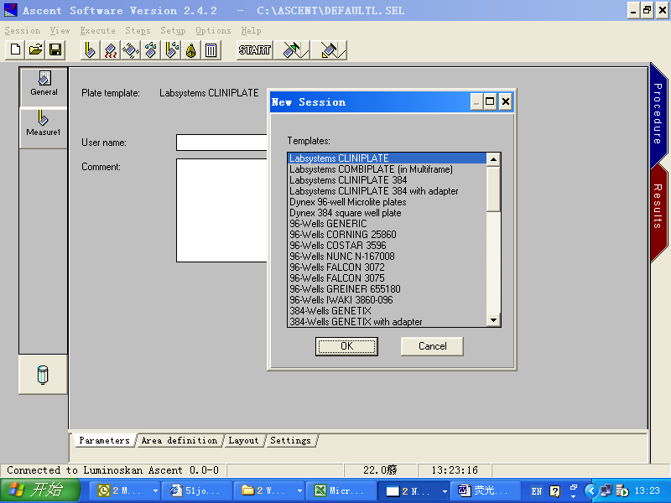

图4

点击general，分别有area definition,鼠标点击可用来定义检测的范围，如图5。

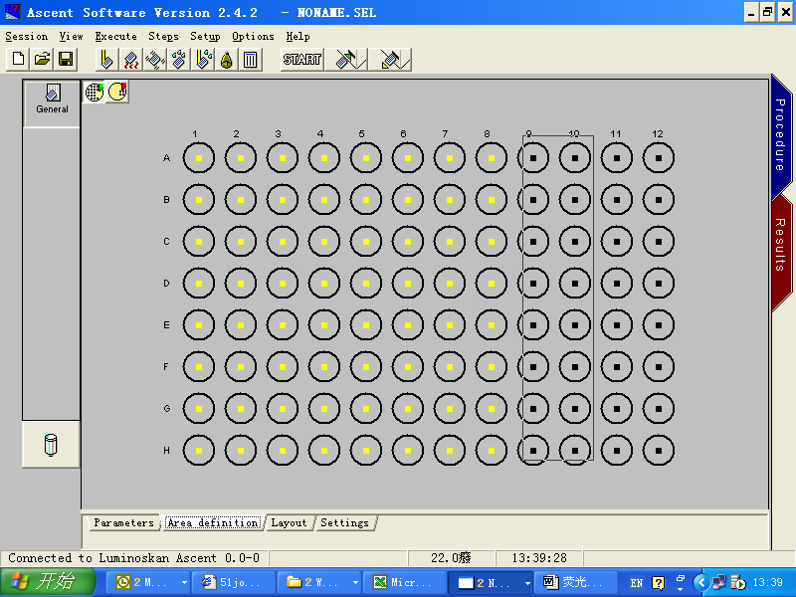
按下代表选中，然后用鼠标拖拉
按下代表不选中，然后用鼠标拖拉

图5
点击layout,可设置对应于试剂盒的标准品，测试样本，空白和对照等。设置方法为先用鼠标点击所要设置的位置，下拉”type”菜单，选择所定义的类型，再点击”apply”。
如图6。点击右上角Fill键可设置样本和标准的复孔并自动计算平均值。
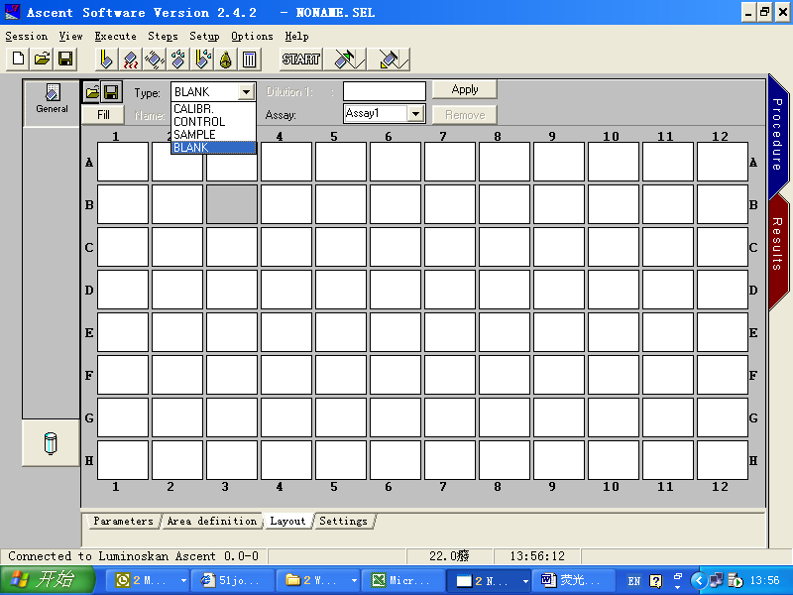
图6
然后可根据实验的实际情况，按次序设置实验步骤，这些步骤包括“measure(测量步骤)，incubate(温控步骤)，shake(振荡步骤)，如图8。
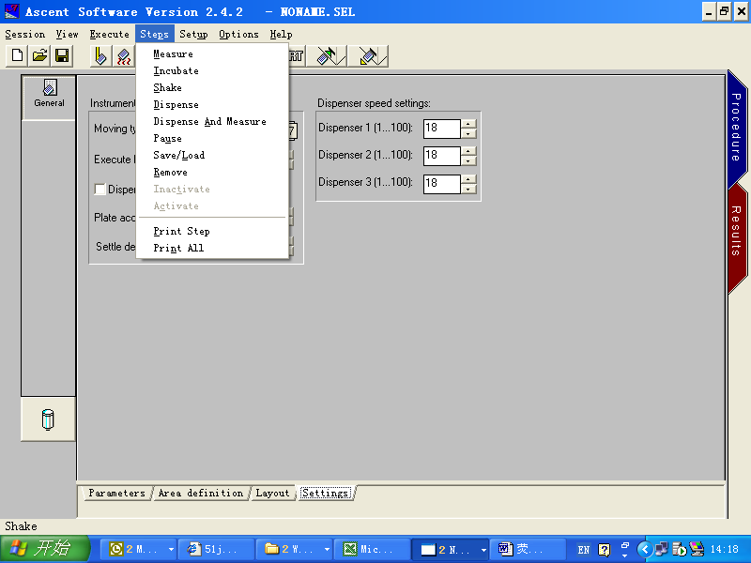
控制进板
控制出板
图8

测量步骤见图9。
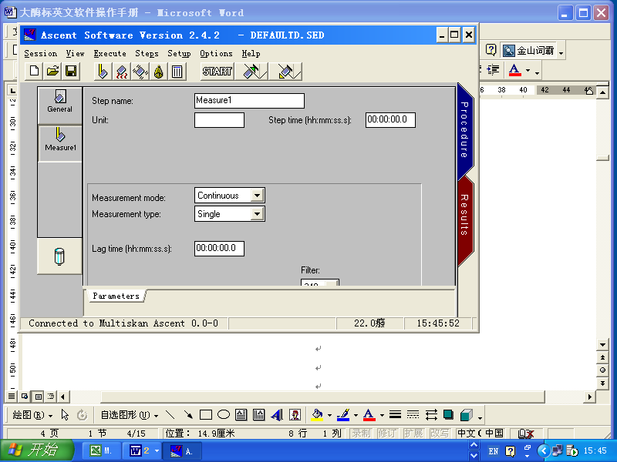
选择测量模式，一般为continuous
选择测量类型，single(单波长)或double(双波长)
选择滤光片
设置测量前等待时间
图9

图11

振荡步骤，如图13
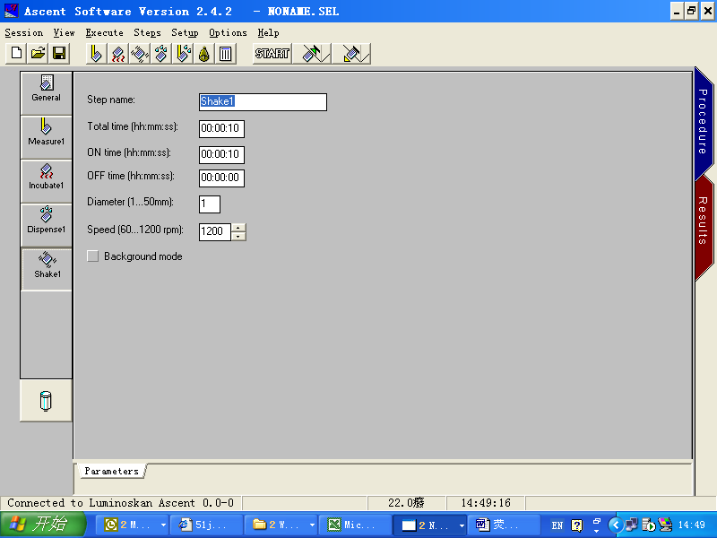
设置总振荡时间
振荡开启时间
振荡关闭时间
设置振荡速度
图13

设置完步骤后，就可保存程序，如图15。可指定程序名及保存路径。
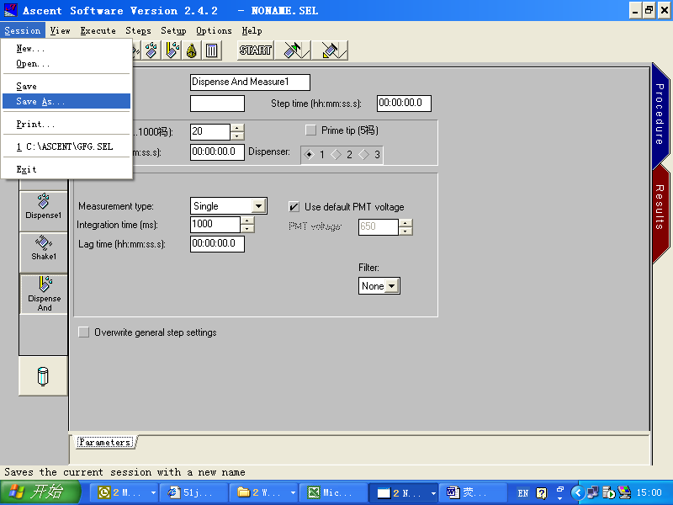
保存键
图15
最后按“start”开始检测，如图16。
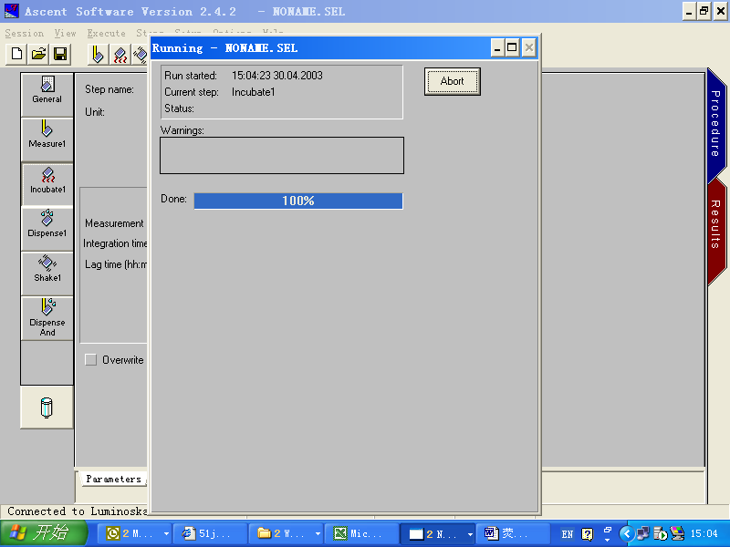
图16

3．数据处理
在完成检测后按“result”,如图17。进入数据处理部分。
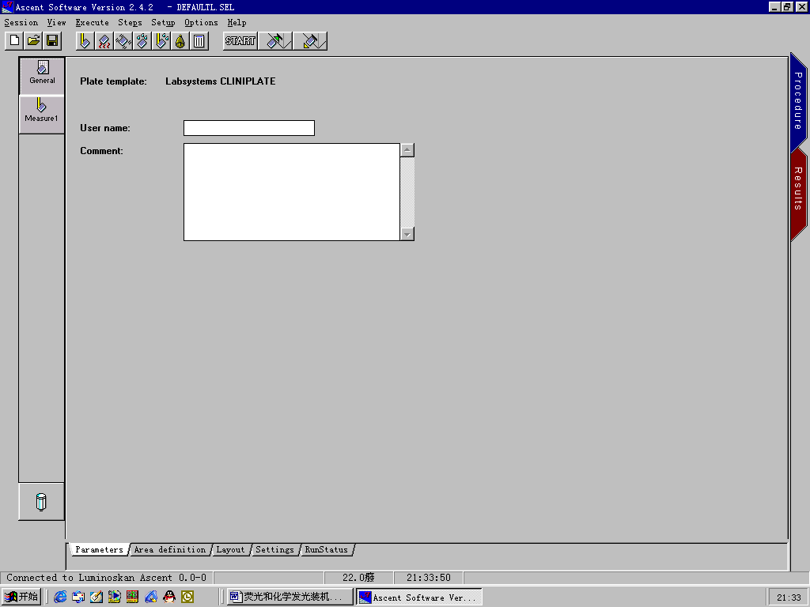
Result部分

图17
先可按“process”菜单来选择数据处理的方法，首先是“blank substract”是指如在前面的”layout”中设置了空白，按此项后软件会自动将测得的数据减去空白值。如图
18，19所示。
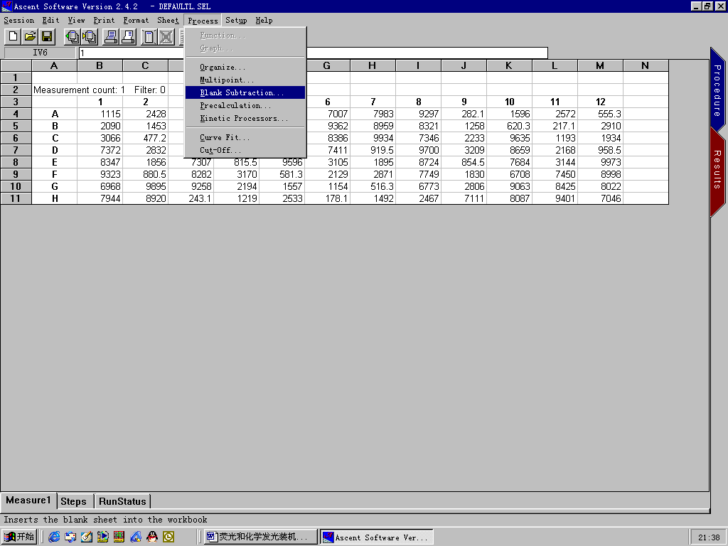
Blank substract
图18

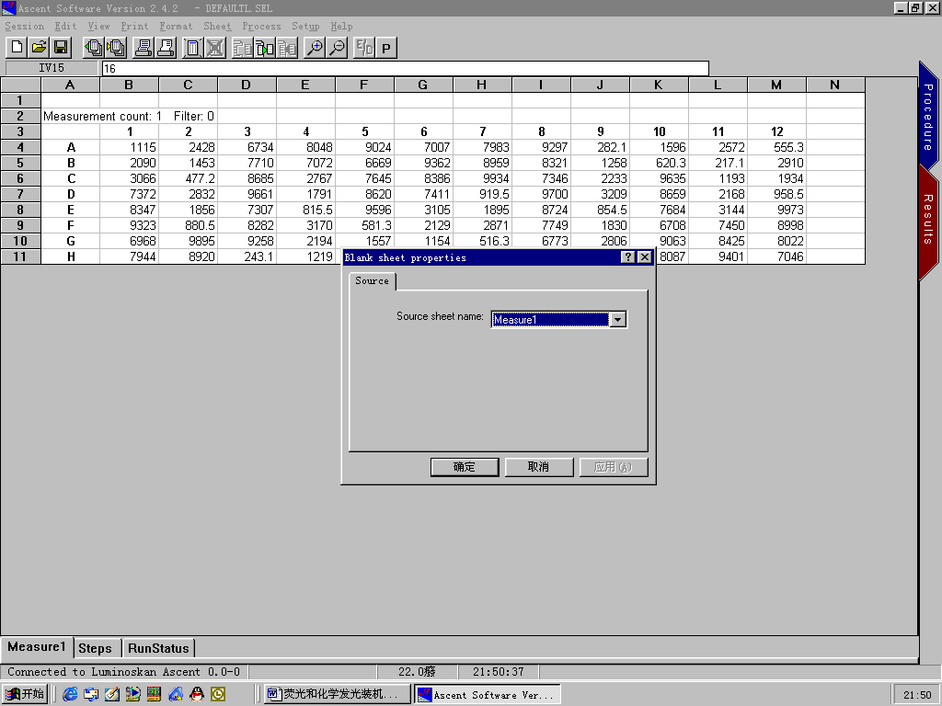
选择数据来源，即measure1的数据
图19
按“确定”，软件自动生成新的一组数据即“blank1”,此组数据为减空白后的原始数据。如图20所示。
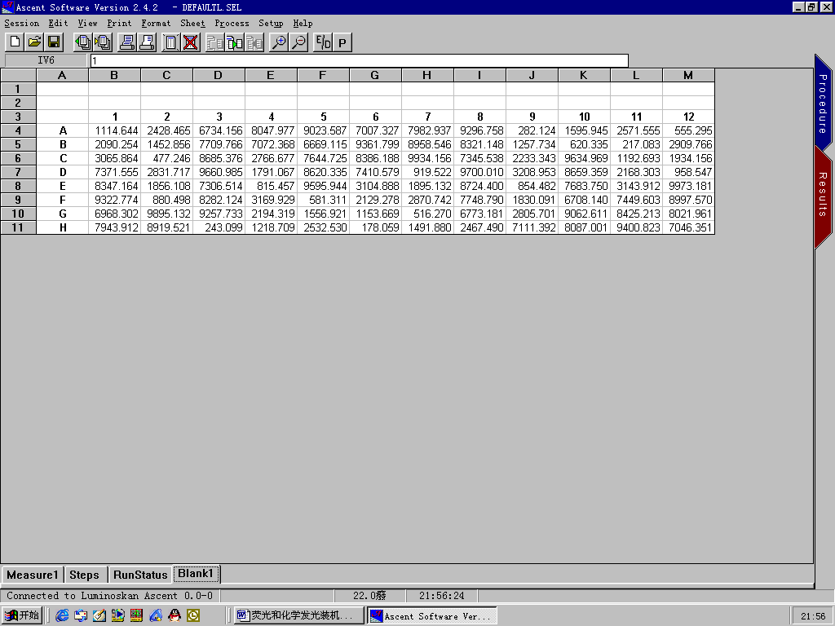
新生成的blank1数据，此组数据将参与后续的数据处理
图20

按“precaculation”可进行不同测量步骤所得的数据间的运算，如可在同一程序中连接二个不同的“measure”即measure1和measure2,检测完成后得到二组不同的数据，通过“precaculation”可对此二组数据进行减，除的运算。如图21所示。
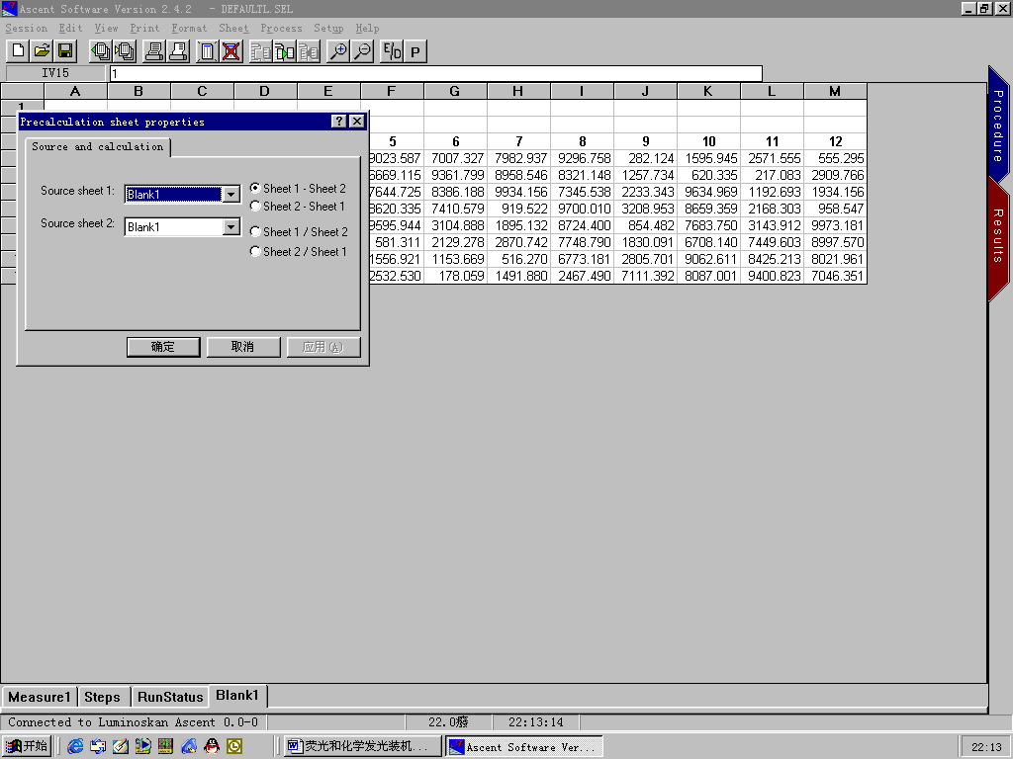
选择原始数据
选择二组数据间的运算方式
图21
按cutoff,如图31。
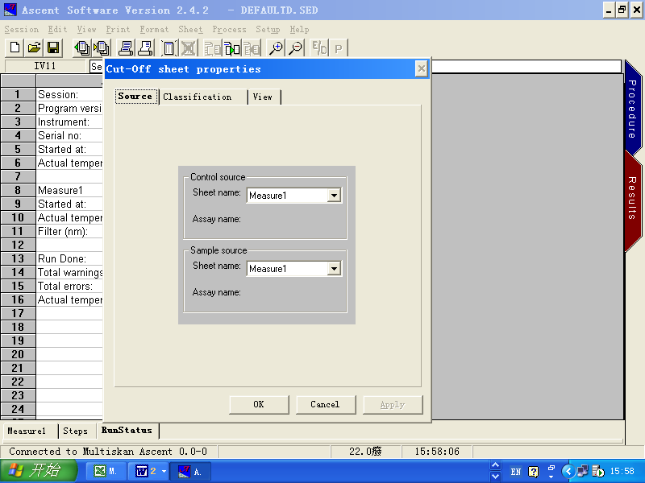
选择对照的原始数据来源
选择样本原始数据来源

图31

点击classification,如图32。
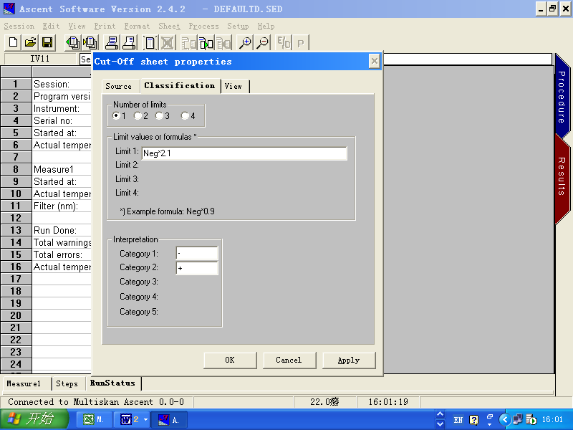
选择临界值数量
输入临界值公式，阴阳对照的字母标识应与板图中的设置一致
如为夹心法的项目，第一个框输入“－”号，第二框输入“＋”，如是竞争法则反之

图32
按”curve fit”可进行曲线定量的计算，软件会根据所设置的标准品的浓度和发光值来进行不同类型曲线的拟合，最终对样品进行定量。如图22,23,24所示。
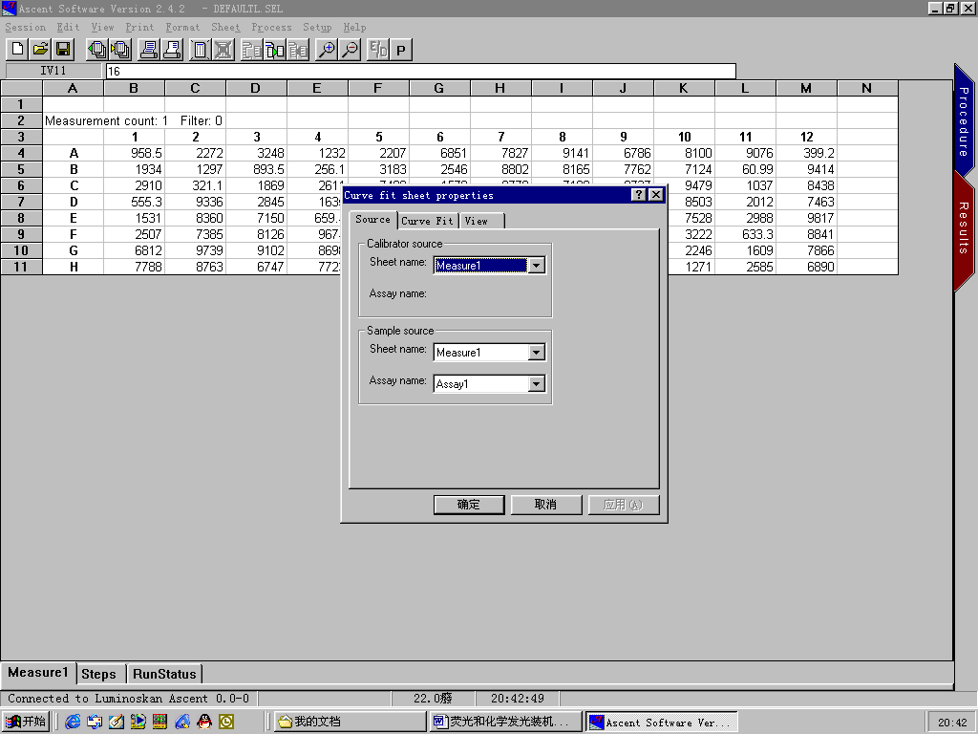
选择标准品原始数据
选择样本的原始数据
图22
按curve fit,得到如图23所示
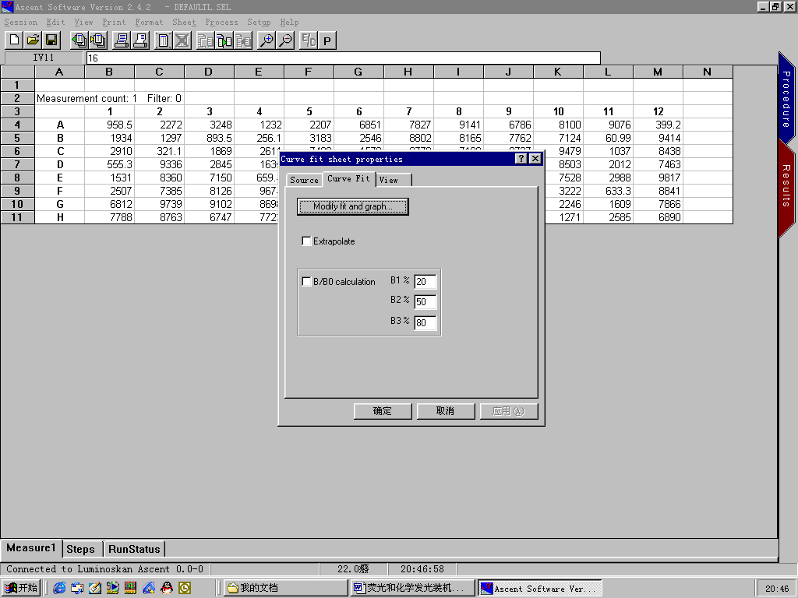
按此按钮可选择曲线拟和类型
在此框打钩表示选择了曲线延伸
图23
按modify and graph,得到图24。
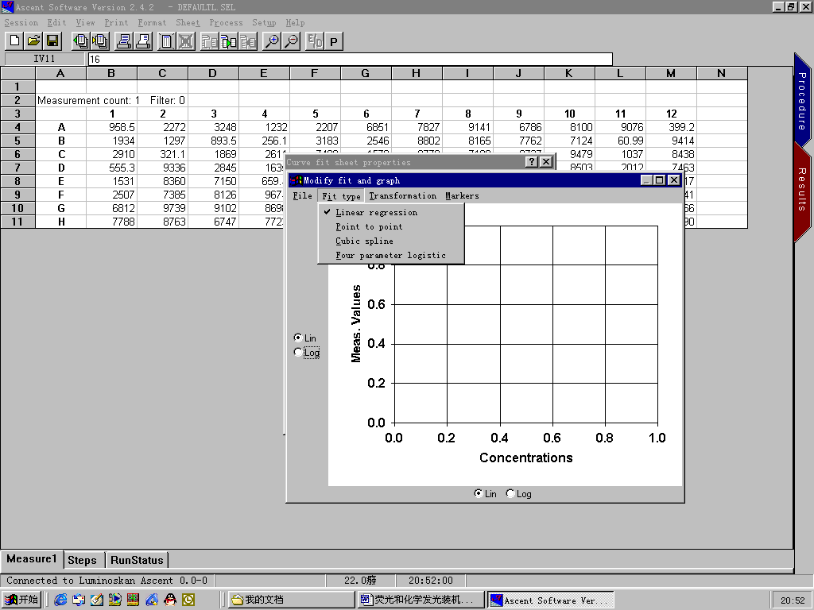
可在此下拉框中选择曲线类型
X轴坐标变换选择框，可选线性和对数
同时也必须在此下拉框中选择X,Y轴相对应的数值变换
图24

按view可选择报告单的格式，如图25所示。
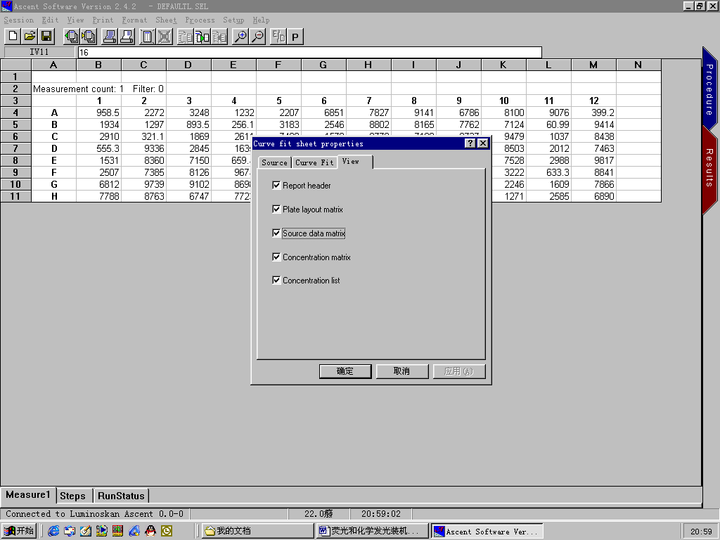
打钩表示选中，此项代表打印报告单抬头
此项代表打印板上的板图

此项代表打印原始发光值数据

此项代表打印样本浓度值

浓度值以行的形式出现，一般不打印
图25
按确定即可得到最终的报告单，按sheet下拉菜单，点击save as即可对报告单进行保存，软件提供三种保存格式，即vts,xls和txt,分别可用本软件，excel和notepad三种对应的软件打开数据。如图26所示。
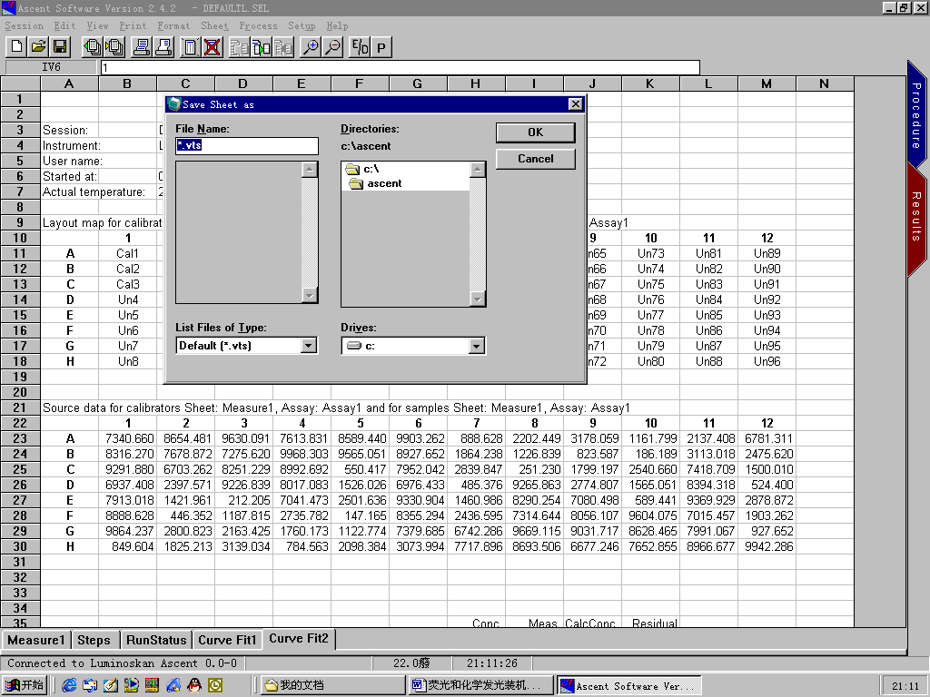
通过下拉按键选择保存格式
输入保存的文件名，必须输入对应于保存格式的文件后缀名
图26

新版Ascent软件增加了Ratio/inhibition功能，主要适用于一些计算方法较特殊的试剂盒，如食品检测领域的一些试剂盒。下拉Process菜单，选择Ratio/inhibition，如图27，28
29，30所示

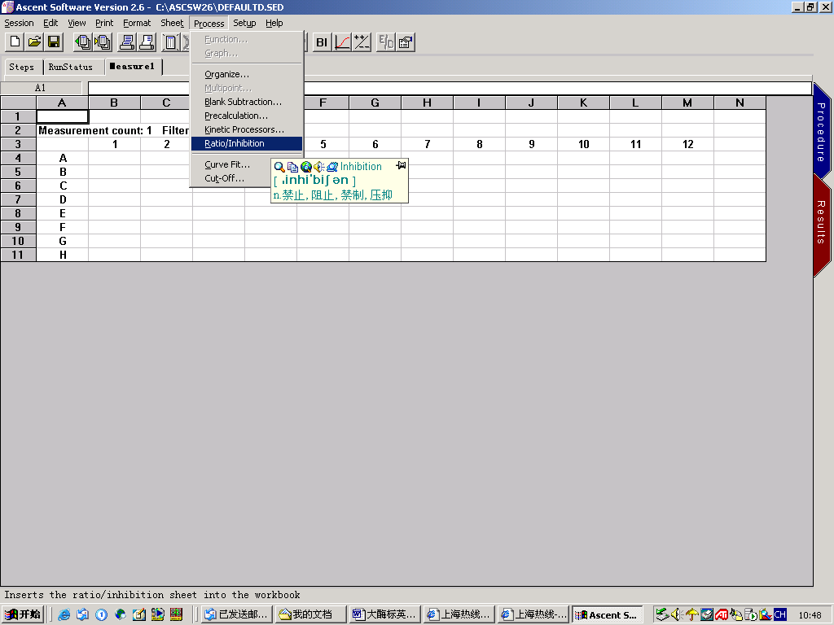
图27

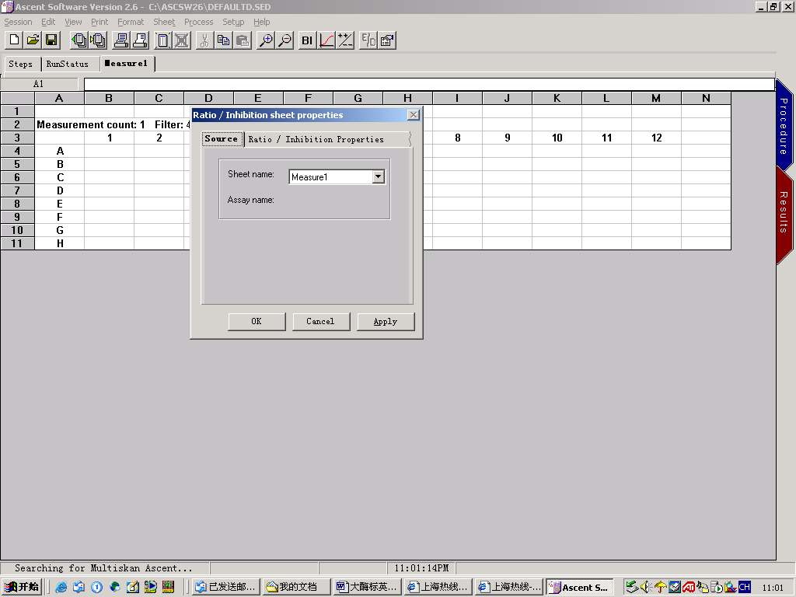
选择源数据
设置比率
图28

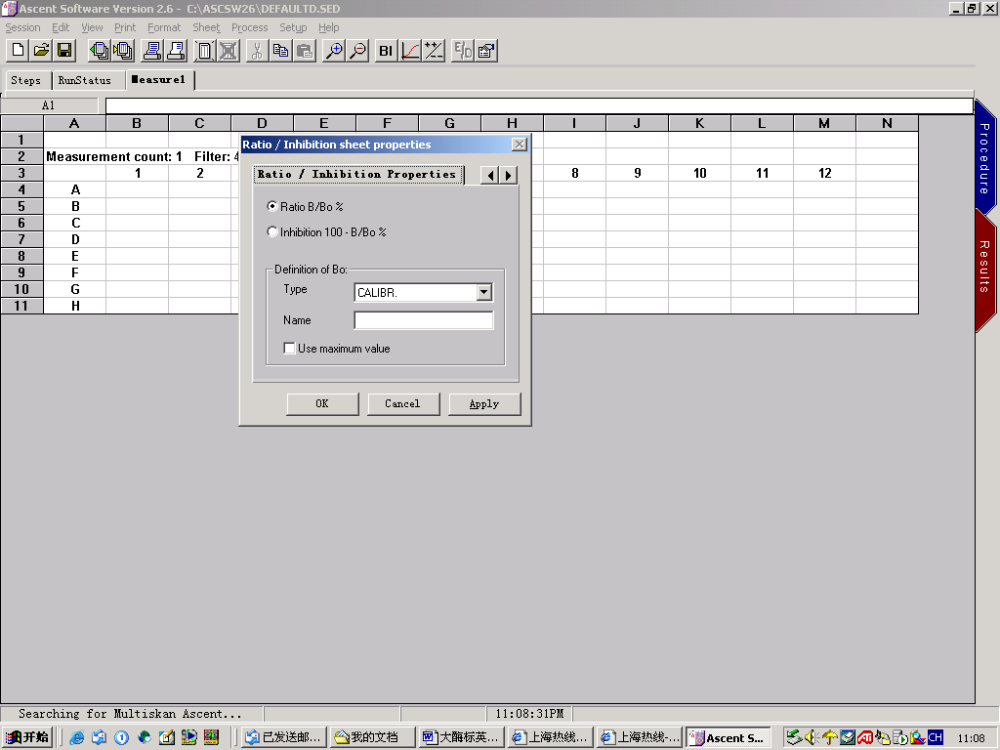
设置各样本及标准品与零标准样本的比率
选择B0的类型
选择使用最大吸光值的标准品作为零标准
图29

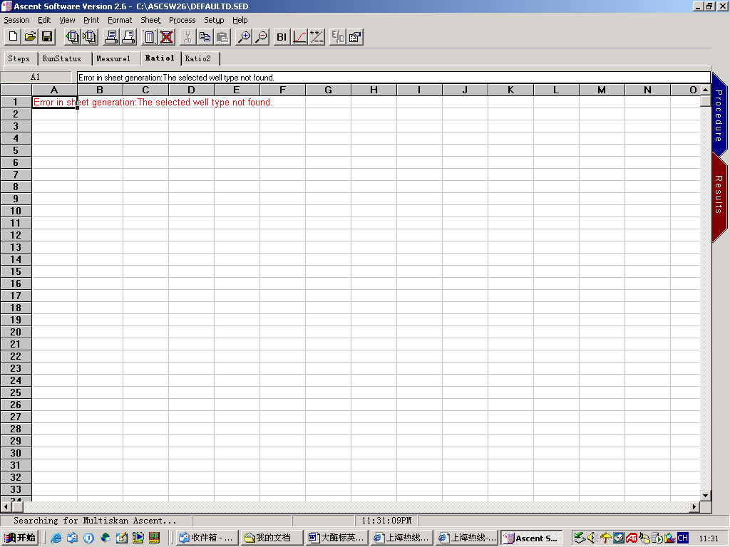
在此出现Ratio的数据，然后可按此数据进行后续的定量分析

图30

回到procedure部分，按session下拉菜单，按save as即可保存整个程序。如图31。
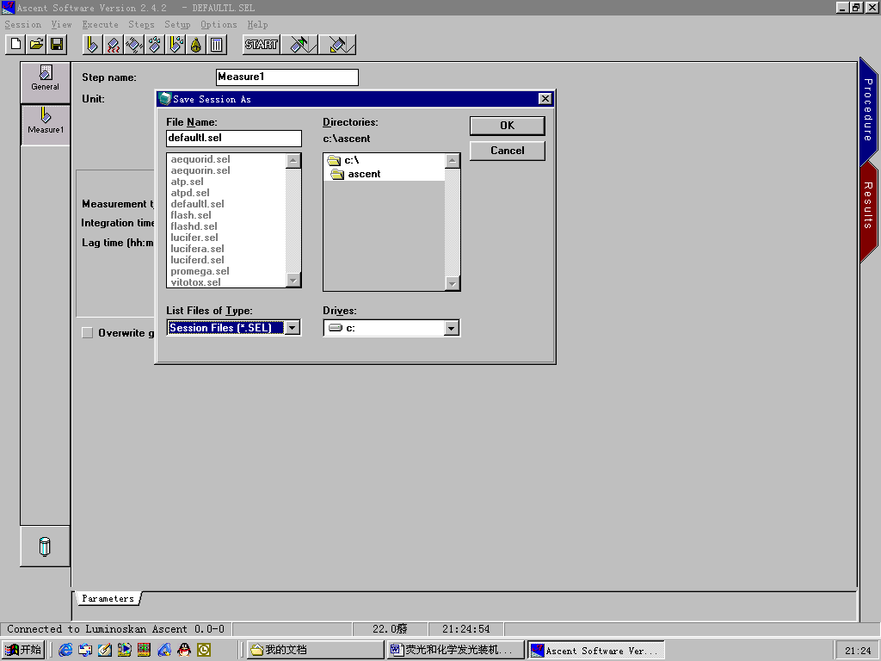
输入程序名
选择保存路径
图31
4.系统设置
按setup下拉菜单，选择plate template,即可在菜单中选择板的类型，有各种厂家与不同规格的板可供选择。如图28。
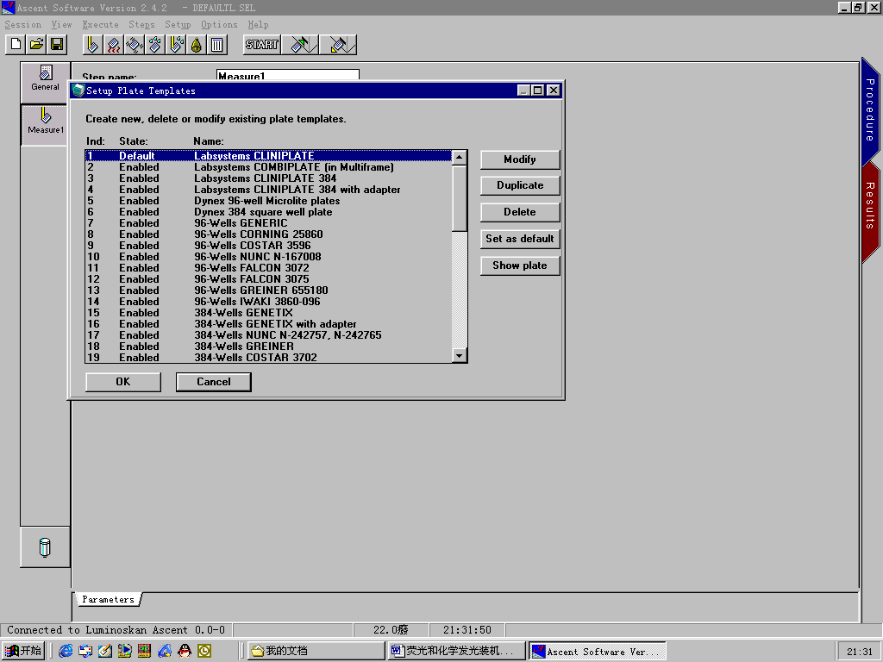
图32
选择filter，即可设置滤光片，如图33。

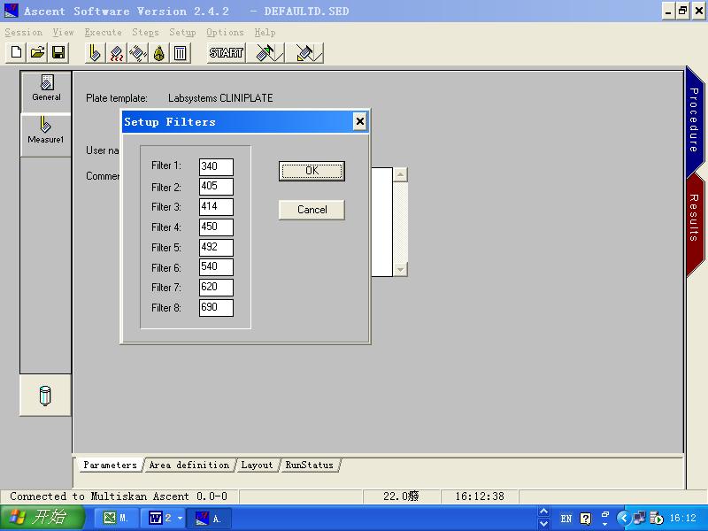
按仪器内滤光片的实际顺序在软件中进行设置
图33

